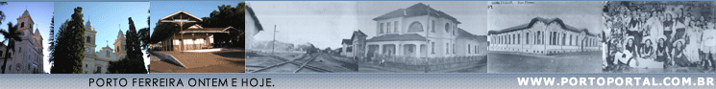


OSWALDO DA CUNHA LEME

Oswaldo da Cunha Leme, nasceu em Rincão-SP. no dia 14 de outubro de 1914, filho de Bernardino da Cunha Leme e dona Maria Benedita da Cunha Leme.
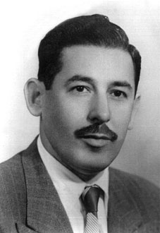
Oswaldo teve oito irmão: José, Joaquim, João, Bernardino, Hercilia, Esther, Ana e Maria Luiza.

Ainda jovem mudou-se para Porto Ferreira, foi comerciante, funcionário público estadual, trabalhando em nossa coletoria e depois em São Paulo no Instituto de Previdência.

De seu primeiro casamento com Dona Luiza Espírito Santo, teve os filhos Oswaldo, Marílene e Leni Aparecida.

Do segundo casamento com Dona Angelina Conceição Gallo da Cunha Leme, teve a filha Maria Cecilia, casada com Edson Rossi, que têm os filhos Thiago e Taisa.

Oswaldo da Cunha Leme foi Vice-Prefeito, no período de 1º de janeiro de 1952 a 31 de dezembro de 1955, Prefeito Municipal por duas vezes, de 1º de janeiro de 1956 a 31 de dezembro de 1959 e de 1º de janeiro de 1964 a 31 de janeiro de 1969.

Foi vereador, no período de 1960 - 1963, sendo até hoje o mais votado, proporcionalmente, na história de Porto Ferreira.

Sempre lutando pelo engrandecimento de nossa cidade, além de muitas outras obras, construiu a Estação de Tratamento de agua, várias escolas, a Biblioteca Municipal, o Colégio Comercial Mário Borelli Thomaz, o Paço Municipal. Concluiu as obras da Estação Rodoviária, construiu as fontes luminosas ao lado da Igreja Matriz e criou o tratamento odontológico itinerante em nosso município.

Em sua gestão também foi criada a Comarca e construído o Prédio do Fórum.

Por muitos anos foi Presidente da Corporação Musical Santa Cecília.

Aposentou-se do funcionalismo estadual, no dia 26 de abril de 1983.

Oswaldo da Cunha Leme foi um homem simples,

Conhecido pela nossa população por Vado Cunha, prova inconteste de sua popularidade, sempre teve enorme prazer em viver no meio do povo.

Suas comemorações eram sempre feitas com grande queima de fogos e Banda de Música.

Pelos relevantes serviços prestados ao município nossa Câmara Municipal concedeu-lhe o Título de "Cidadão Ferreirense", em solenidade realizada no dia 09 de julho de 1993.

A propositura foi do vereador Antonio Lázaro Ribaldo, acolhida por unanimidade.

Oswaldo da Cunha Leme faleceu em Porto Ferreira em 24 de junho de 1995; seu corpo foi velado por centenas de amigos no saguão de nossa Prefeitura.
Direitos autorais © www.portoportal.com.br
© Copyright by tutti 2004

